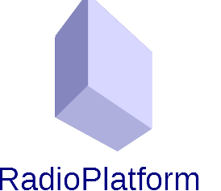
RadioPlatform – Tutorial.

1. Menus:
La aplicación tiene múltiples menús. Estos son:

Menú de antenas:
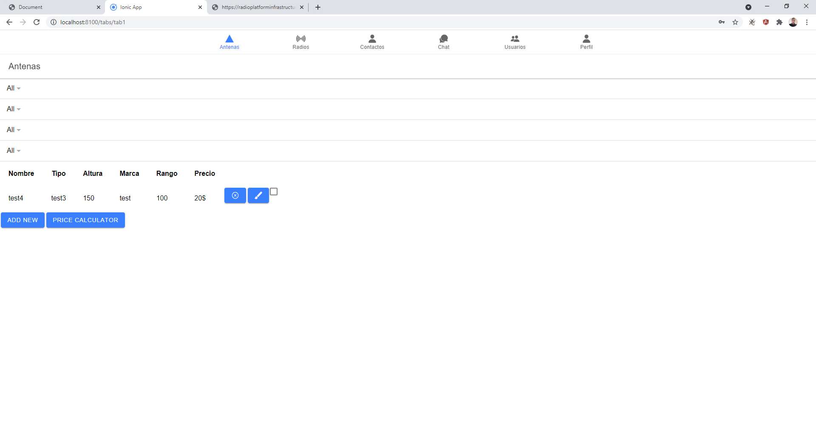
Menú de radios:
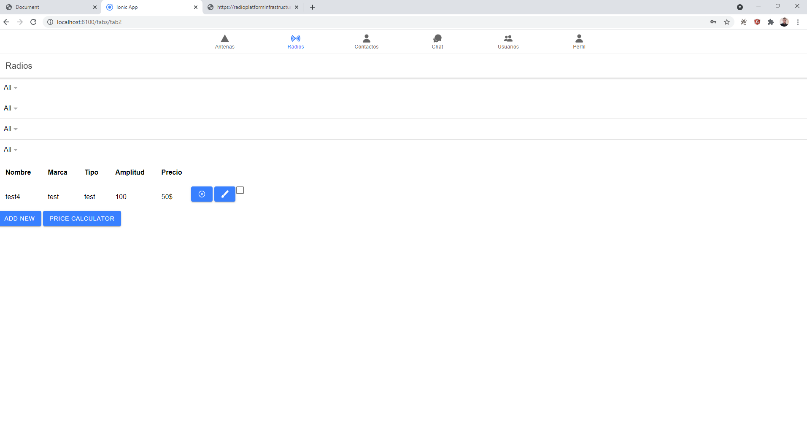
Menú de contactos:
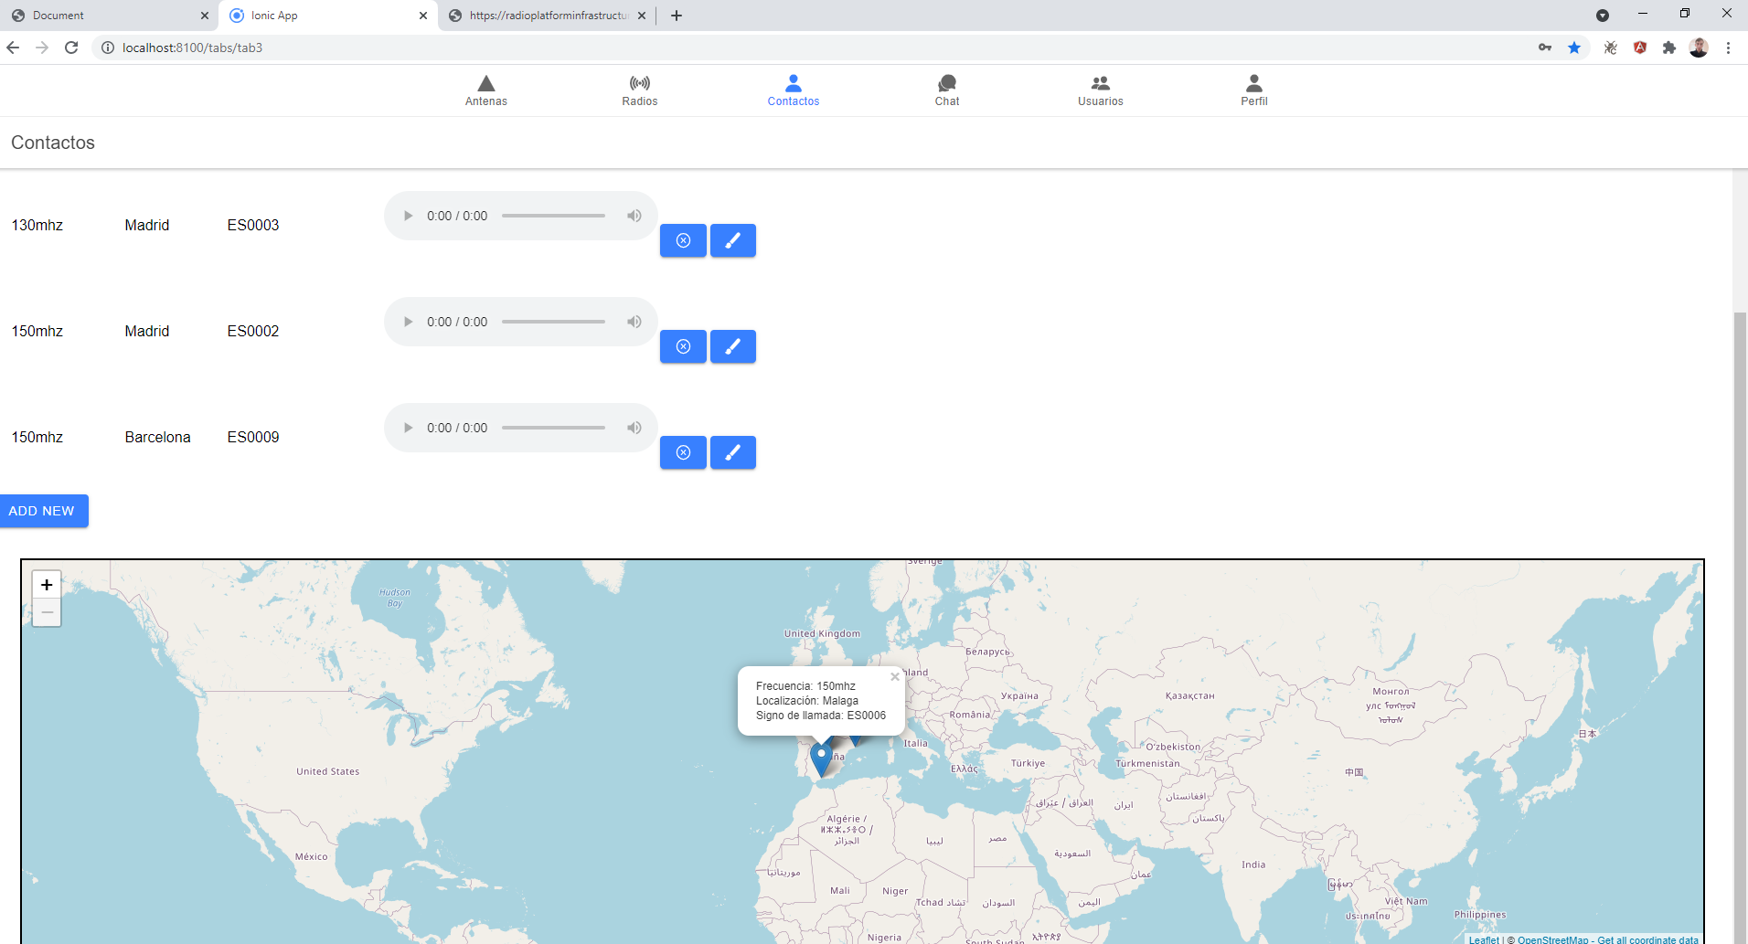
Menú de chat:
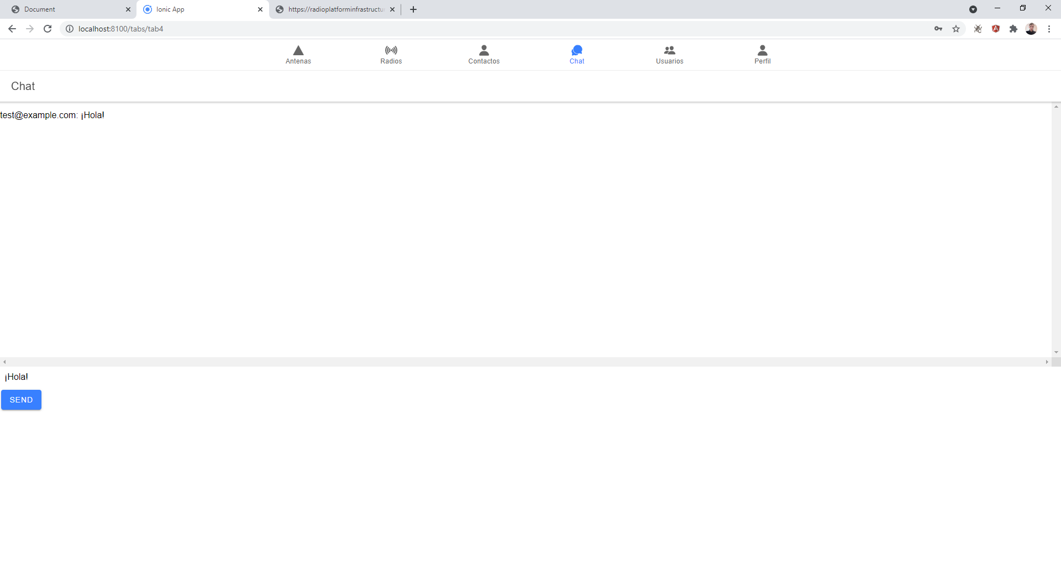
Menú de usuarios:
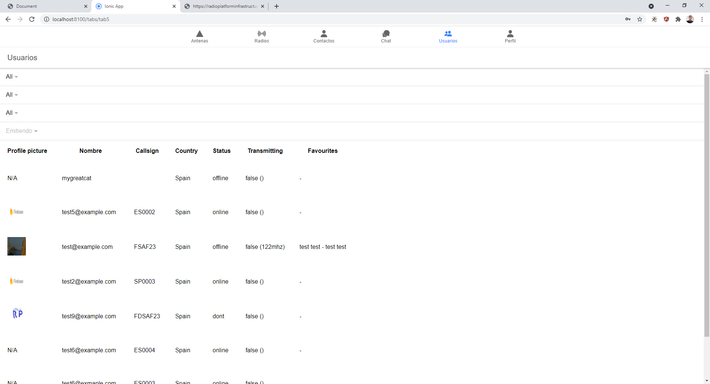

Menú de login:
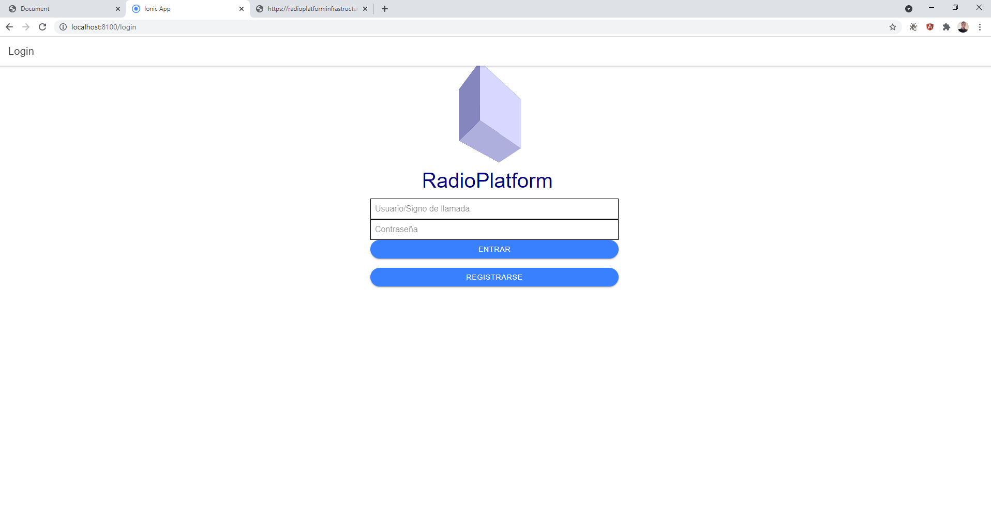
Menú de registro:
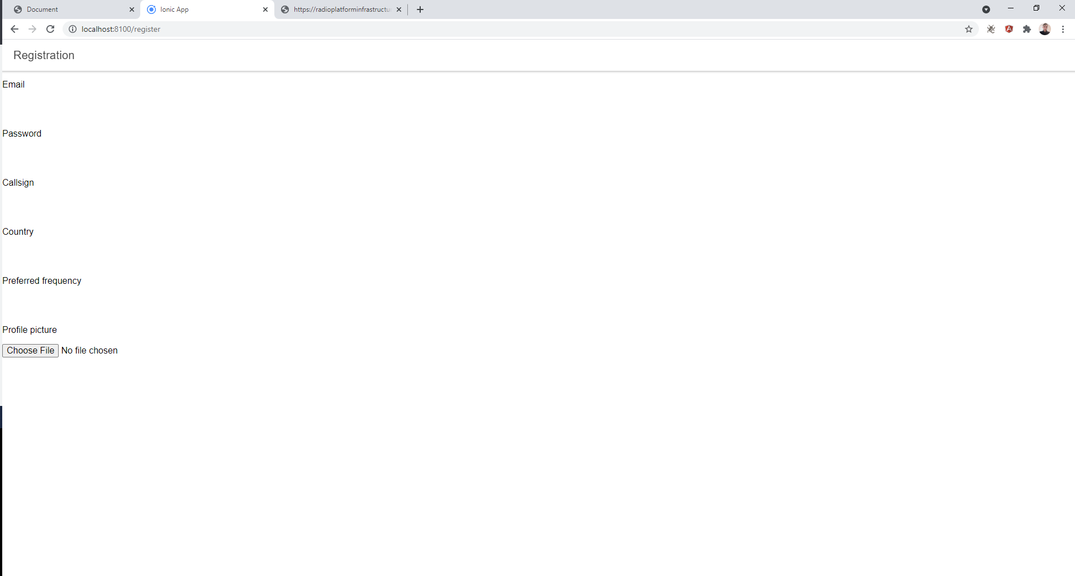

Menú de administración (solo aparece si eres admin@example.com):
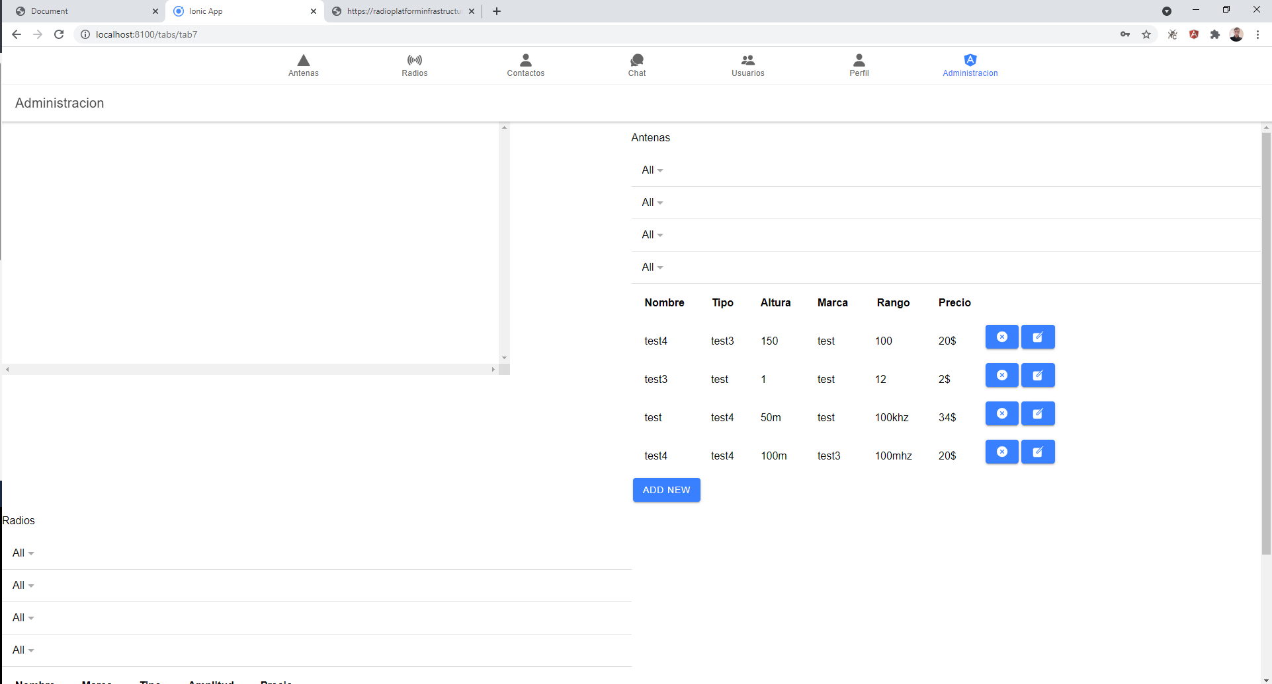
Cómo crear un objeto:
Para crear un objeto, el primer paso sería ir donde corresponda ( botón “Add New”). Aparecerá un menú similar a este:
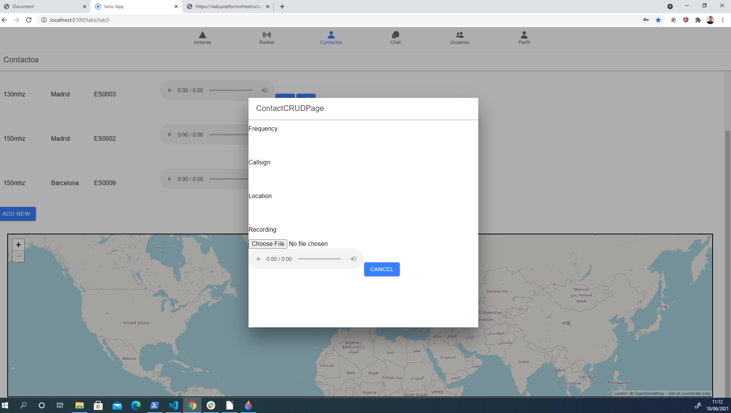
Después se escriben los datos correspondientes hasta que aparezca el botón añadir, tras lo cual se incluyen los datos. Dependiendo del menú, se mostrara que se ha realizado con éxito actualizando la lista y mostrando un mensaje (solo si se añade un contacto), como este:

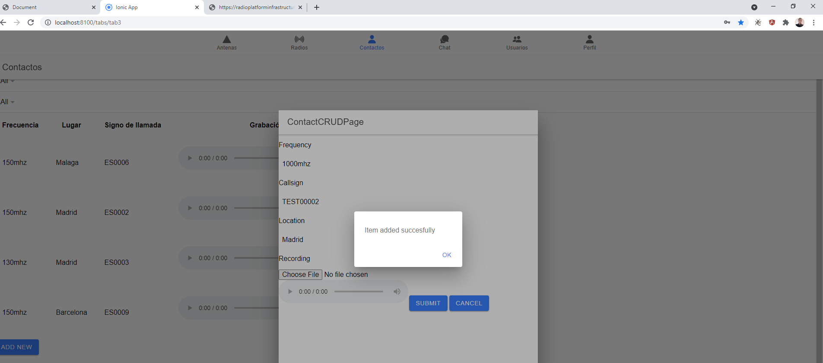
Campos obligatorios:
En antenas: Tipo, nombre, rango y altura.
En radios: Marca, nombre, tipo y amplitud.
En contactos: Frecuencia.
En registro: Email y contraseña.

Para añadir precios se debe escribir solo y exclusivamente el número del precio (“2”, no “2$”), si no se hace esto no funcionará bien la calculadora de precios.

Actualizar un objeto:
Para actualizar un objeto, pincharemos en el botón con el icono de lápiz, o, si no se muestra la imagen, el que muestra ‘Update’ y el nombre del objeto (solo para lectores de pantalla). Aparecerá un menú parecido al de añadir solo con los datos ya incluidos en el formulario. El mensaje será también distinto a la hora de actualizar un contacto. Recuerda, si se subió un archivo antes, se debe volver a subir a la hora de actualizar, si no, se considerará que quieres eliminarlo y se borrará. Esta tarea se realiza pinchando otra vez en “Choose file” al actualizar y seleccionando de nuevo el archivo.
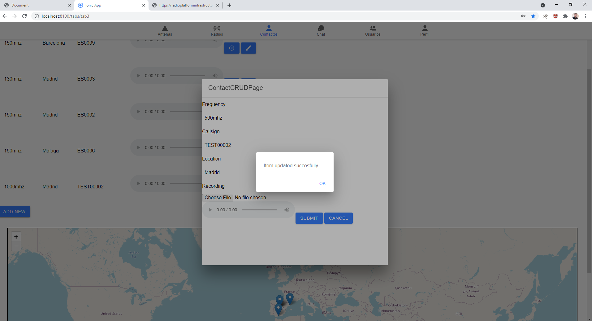
Eliminar un objeto:
Para eliminar un objeto, pincharemos en el aspa, o en ‘Delete’ y el nombre del objeto, se mostrará una alerta pidiéndonos confirmación; tras dársela, se eliminará el objeto y se actualizará la lista.

Escribir un mensaje:
Para escribir un mensaje en el chat, se entrará al menú y se escribirá el mensaje donde corresponda. Luego se enviará pulsando ‘Send’.

Seleccionar visualmente:
Para seleccionar visualmente, iremos a los menús desplegables en la parte superior de la pantalla, y aparecerá un menú como este:
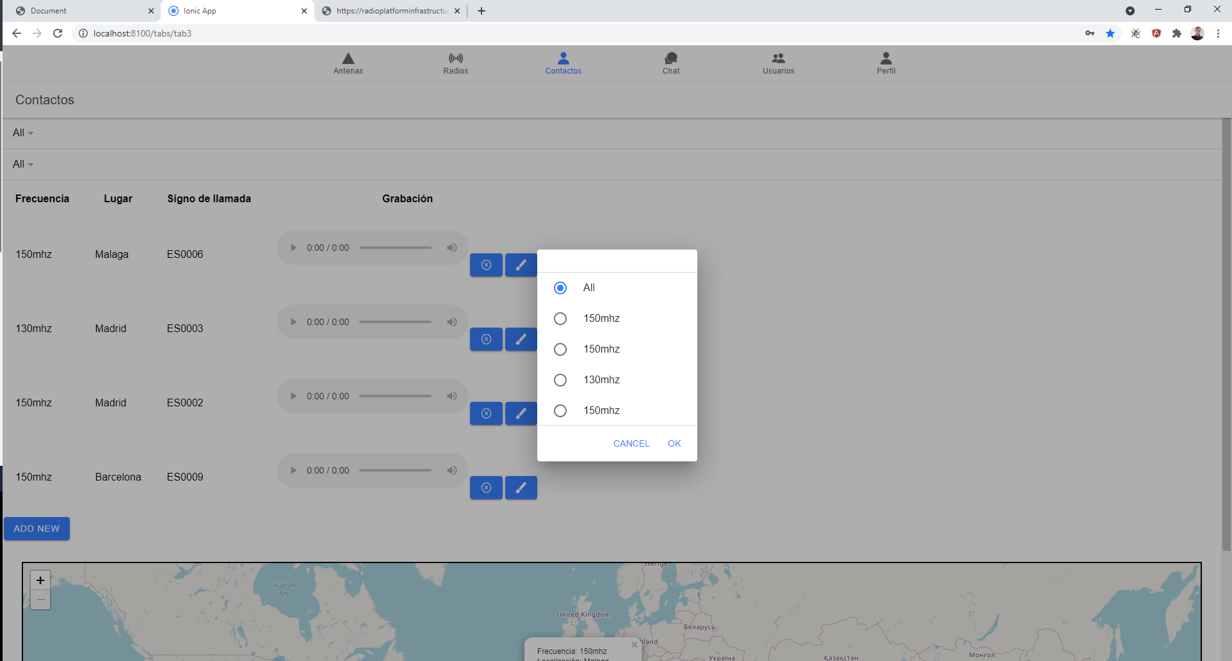
Tras esto, se elige una opción, se presiona ‘OK’ y los resultados se mostrarán en la lista. Tal como:
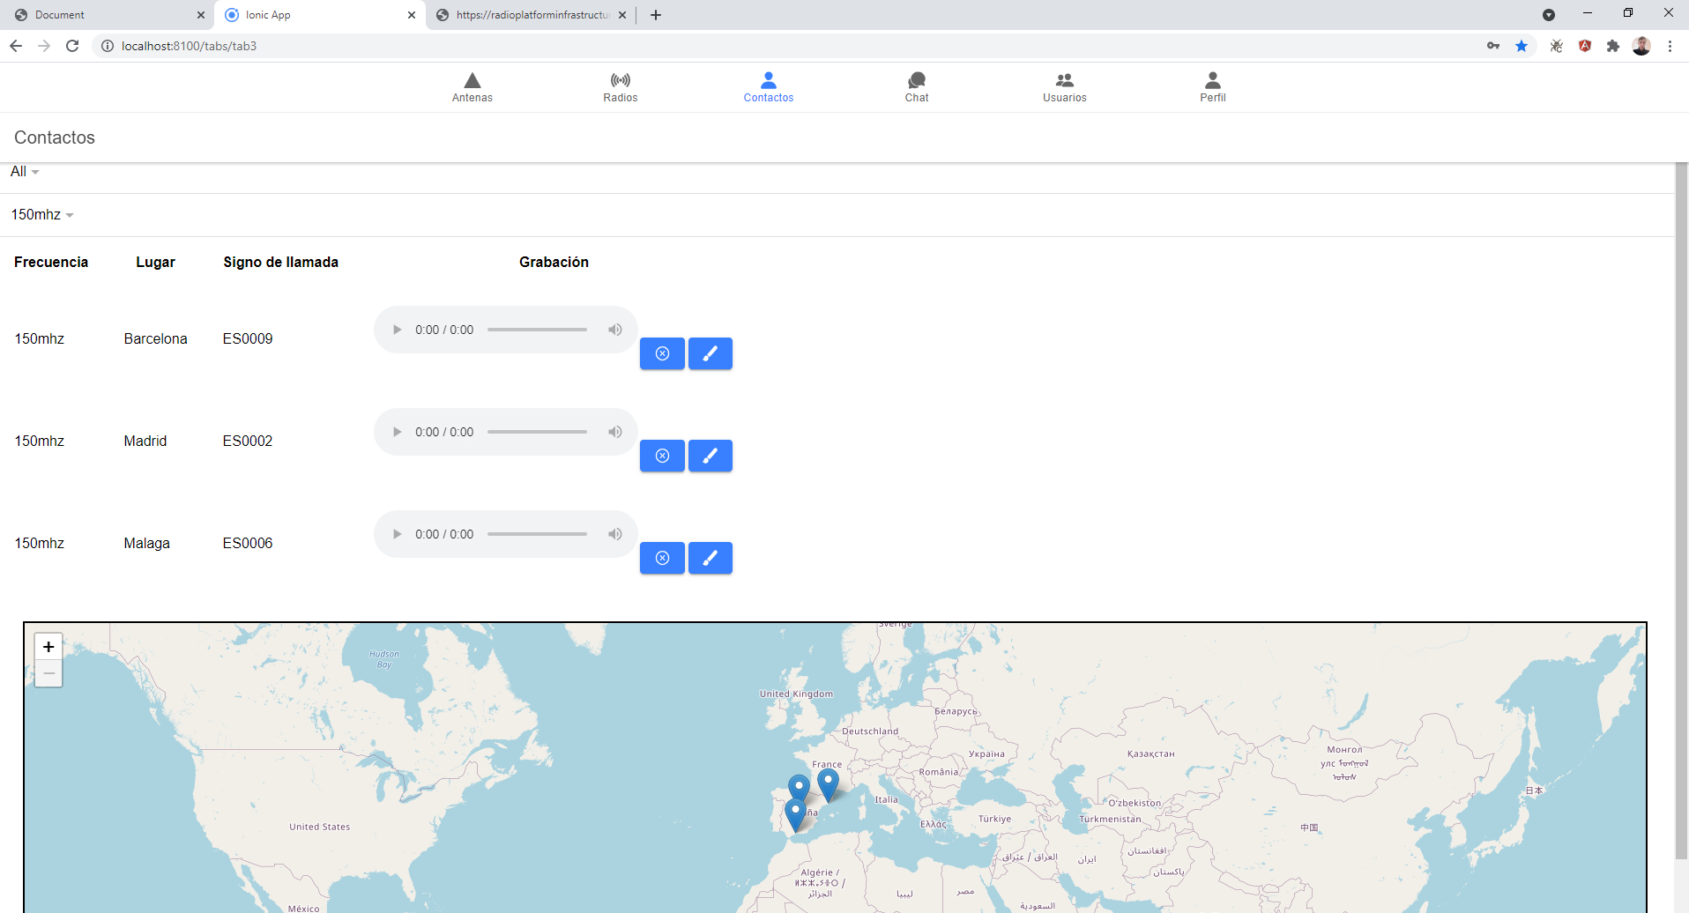
(Tras escoger frecuencia 150mhz)

Esto puede servir para encontrar más fácilmente objetos a borrar o modificar.

Actualizar el perfil:
Para actualizar el perfil, iremos escribiendo los datos que se nos piden, y al estar satisfechos pulsaremos en ‘Update Profile’.

Registrarse:
Para registrarse, en la pantalla de login se pincha en ‘Registrarse’, y se cumplimentan todos los datos hasta que se muestre el botón que permita registrarse.

Hacer login:
Se escribe el nombre de usuario (o el signo de llamada) y la contraseña, y el sistema dejará entrar a los distintos menús.

Bloquear un usuario (admin):
Para bloquear un usuario, en el menú de chat del menú de administración se presiona en el botón del cronómetro al lado del mensaje o en el botón que dice ‘Block’ y el usuario (para lectores de pantalla), saldrá un menú como este:
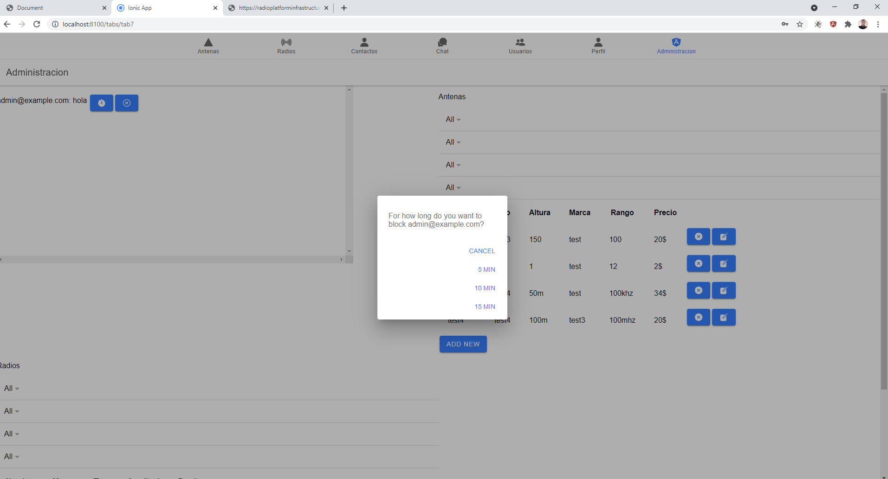
Se puede elegir si bloquear 5 minutos, 10 minutos, 15 minutos o indefinidamente presionando en el botón correspondiente, también se puede cancelar el proceso. Después, se mostrará el usuario en “Usuarios bloqueados”, incluso si se reinicia la aplicación. Para desbloquearlo, se presiona en el aspa y se confirma. También, si el bloqueo no es indefinido, se puede esperar y se mostrará un mensaje avisando que el usuario ya no está bloqueado, que desaparecerá al reiniciar la aplicación.

Bloquear un usuario (usuario):
Para ello, en el menú de chat, presionamos en el aspa al lado del mensaje, se confirmará si queremos bloquear al usuario y pulsaremos “Block”, se bloqueará indefinidamente y aparecerá en el menú de “Users Blocked”. Para desbloquearlo, iremos al menu “Users Blocked” y pulsaremos el aspa al lado del usuario, se nos pedirá confirmación y se la damos.

Eliminar un mensaje:
Para eliminar un mensaje, en el menú de chat del menú de administración se presiona el aspa, al lado del mensaje, o en ‘Delete’ y el usuario (para lectores de pantalla). Saldrá el siguiente menú :
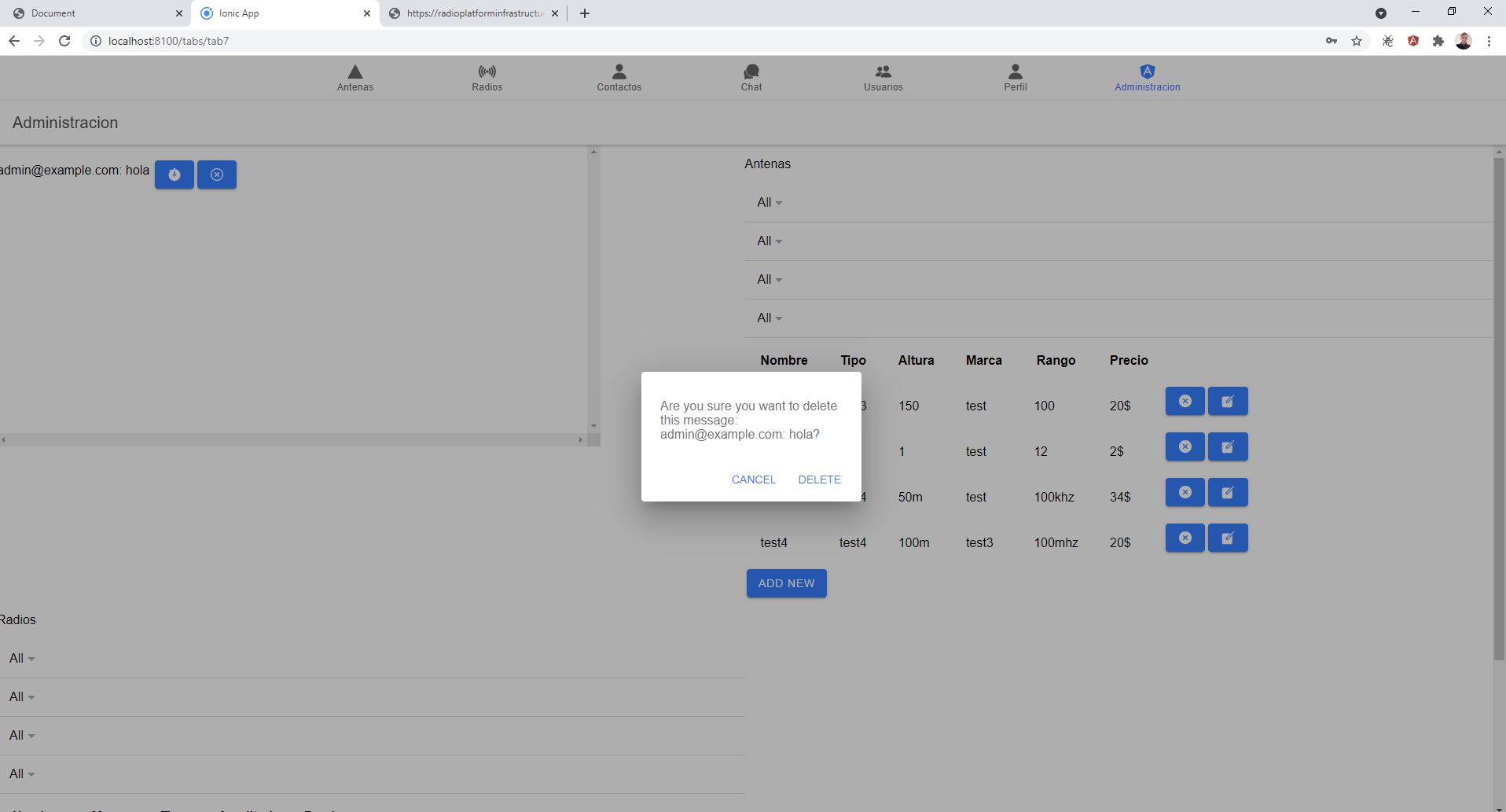
Se puede presionar ‘Delete’ para eliminar el mensaje (se mostrará que se ha eliminado a todos) o se puede presionar ‘Cancel’ para cancelar el proceso. Se puede también pulsar ‘Delete’ en el último objeto para eliminar multiples mensajes idénticos sin necesidad de mover el ratón para hacerlo. Esto es muy útil para mensajes muy repetitivos (spam, por ejemplo).

Escoger un objeto favorito:
A los objetos aplicables aparecerá una checkmark a su derecha del todo. Solo se debe pinchar y se marcará como objeto favorito, se pincha otra vez para que deje de ser favorito.

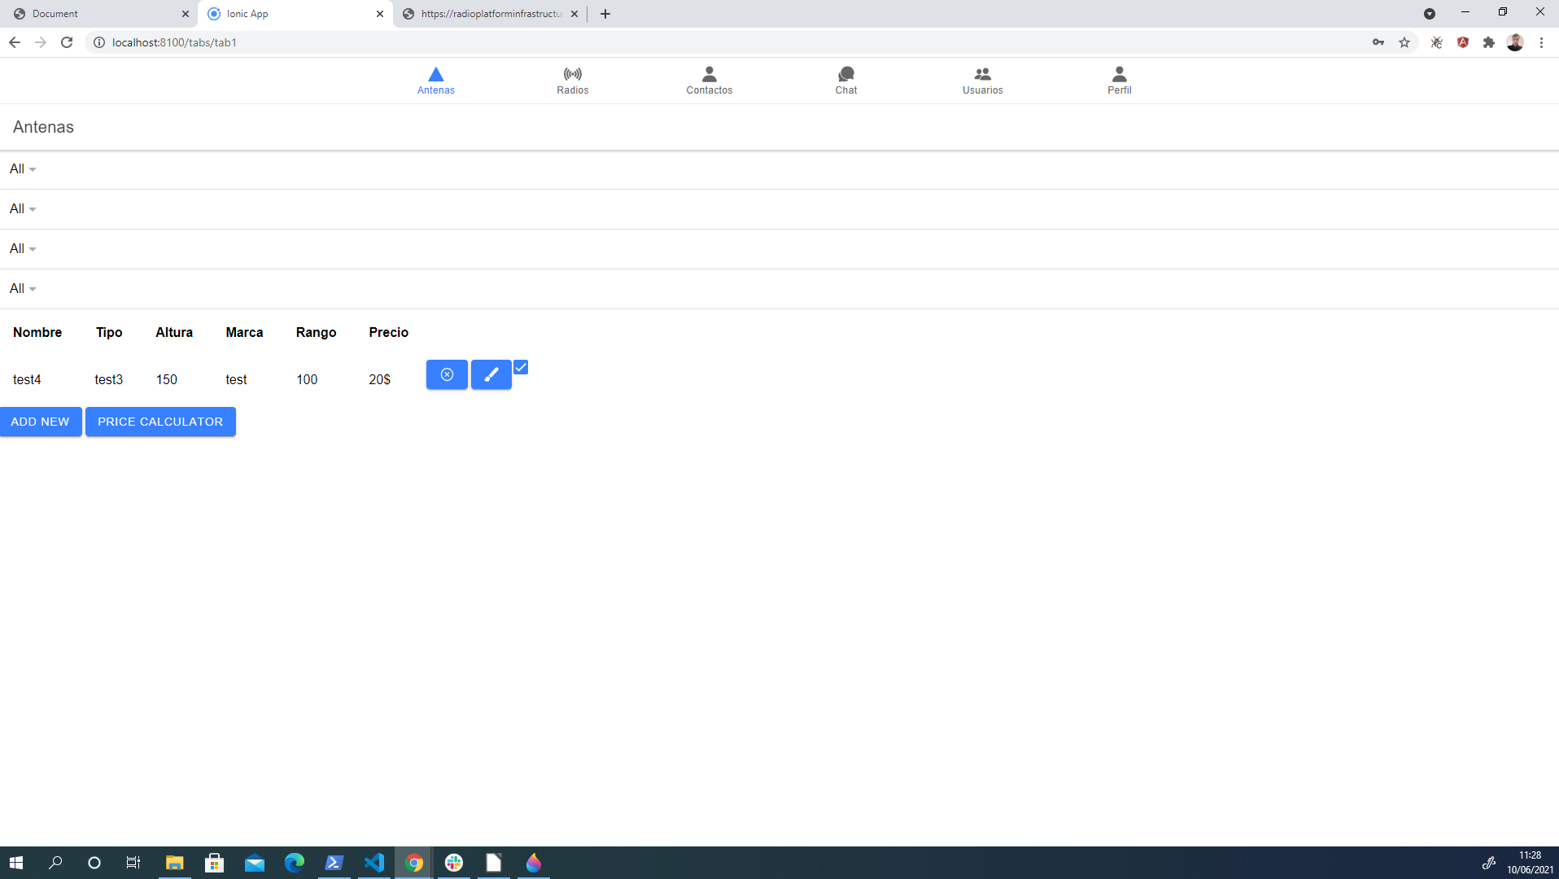
Usar la calculadora:
Para usar la calculadora, vaya a la pestaña de antenas o radios y presione “Price Calculator”, se mostrará un menú con dos desplegables que contienen todos los objetos almacenados del radioaficionado, seleccione una opción y presione en OK (no se deben elegir las opciones sin un número al lado del símbolo de dólar, puesto que no tienen precios asociados y no se permitirá calcular el precio total para impedir datos falsos), para cambiar la cantidad de sets o de antenas, escriba un número en la barra de incremento de número, el resultado se actualizará para mostrar el precio total.
Usar en móvil:
Hay zonas que no se ven bien con el teléfono móvil en la orientación “portrait”, en estas zonas se debe posicionar el teléfono móvil en la orientación “landscape”.
Errores conocidos:
Hay veces que al tratar de modificar a un contacto, este puede generar otro contacto “fantasma” con los datos modificados del original; no es común, pero puede suceder. Si sucede, reinicie la aplicación y elimine el contacto “fantasma” normalmente, todo volverá a funcionar como antes y podrá modificar el contacto correctamente.

